Муниципальное казенное дошкольное образовательное учреждение «Центр развития ребенка-детский сад «Звездный» Чегемского муниципального района Кабардино-Балкарской Республики

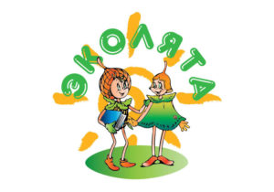

Описание уголка
«Эколята-дошколята»

Воспитатели старшей группы:
Газаева Альбина Темирхановна
Малкандуева Фатима Мухадиновна

с п п Звезный

Экологический уголок
«Эколята – дошколята»

Пора бы человечеству понять,
Богатство, у природы отбирая,
Что Землю нужно тоже охранять.
Она, как мы, такая же - живая!

Актуальность.
Природа – один из важнейших факторов народной педагогики. Она не только среда обитания, но и родная сторона, Родина. Поэтому в процессе знакомства с природой своего края, у ребёнка воспитывается любовь к каждому объекту в природе, что в свою очередь, способствует и решению природоохранных задач.
Воспитание любви к природе, её животному и растительному миру должно осуществляться постоянно, потому что формирование отношения к стране и государству, где живёт человек, начинается с детства.
Цель создания уголка: формирование у ребёнка богатого внутреннего мира и системы ценностных отношений к природе, её животному и растительному миру, развитие внутренней потребности любви к природе и, как следствие, бережного отношения к ней, воспитание у ребёнка культуры природолюбия.
Основные здачи:
• дать ребёнку знания об окружающей его Природе, познакомить с разнообразием животного и растительного мира его малой родины, показать неповторимость, величие, силу и красоту природы;
• способствовать развитию понимания ребёнком неразделимого единства человека и природы, понимание общечеловеческой ценности природы;
• помочь ребёнку осознать необходимость сохранения, охраны и спасения природы для выживания на земле самого человека;
• расширить общий кругозор детей, способствовать развитию их творческих способностей.

Экологический уголок в старшей группе МКДОУ «ЦРРДС «Звездный» «Эколята - Дошколята» разработан педагогами для наглядного и действенного ознакомления детей дошкольного возраста с природой.(фото №1 и №2)
Уголок «Эколята – дошколята» является просветительской, игровой и учебной зоной, оформлен не только для детей, но и для наших первых помощников – родителей (фото №3). Уголок является местом систематического труда и наблюдений воспитанников, где они имеют возможность максимально проявить активность и самостоятельность в познании окружающего мира.
В центре уголка «Эколята-дошколята» находится стенд «Все в твоих руках» (фото№1 и №2), который информирует детей о правильном отношении к природе
Первый раздел экологического уголка посвящен Ёлочке. Это подруга малышей, она веселая и общительная, часто заходит в гости к ребятам, чтобы поиграть и поговорить о природе. Ёлочка предлагает ребятам выучить экологические стихи, познакомить с зеленой аптекой и побуждает каждого воспитанника отразить свои впечатления от наблюдений, экскурсий и исследований в рубрике «Ребёнок и природа» через рисунки детей, иллюстрации природы родного края, а также проектную деятельность. А родителям предлагает проявить своё творчество в поделках из природного материала (фото №4).
В увлекательной форме можно провести с Елочкой исследования, эксперименты, используя интересный материал:рукавички с магнитами, пробирки, фильтры, песок, мука, камни, скорлупа орехов, семена, природный и различный бросовый материал (фото №5, №6).
Второй раздел посвящен Тихоне. Он тихий, скромный, любознательный. Поэтому он знакомит детей и родителей с экологическими знаками, напоминает дошкольникам и родителям о правилах поведения в природе. И, конечно, Тихоня, обращает внимание детей, что надо быть природе другом.
Значимую роль в экологическом воспитании дошкольников играет живой мир, представленный комнатными растениями. Дети сами ухаживают за цветами: поливают, протирают листья. И это формирует у детей бережное отношение к растениям, заботу о живых существах, любовь к природе, а так же развиваются трудовые навыки (фото №7).
Третий раздел экологического уголка «Эколята – дошколята» посвящен Шалуну. Он любит веселые игры и стремится узнать что-то новое и неизведанное. Шалун знакомит детей с географическими картами и макетом Земли (фото №8).
Четвертый раздел посвящен Умнице. Она много знает и рассказывает своим друзьям интересные истории. Умница предлагает ребятам почитать экологические сказки, пословицы и поговорки; составить рассказ по картинкам, отгадать загадки о природе. Родителям предлагает памятки, консультации и рекомендации (фото №3). Умница предлагает родителям рубрику «Это интересно знать» об интересных фактах живой и неживой природы, представлен экологический календарь. Очень часто мы и не догадываемся как много людей беспокоятся об экологии и как много направлений затрагивают неравнодушные. Каждый может сделать этот мир лучше.
А ещё ребята принимают участие в оформлении уголка «Времена года» и меняют экспозицию по сезонам. Экологический уголок «Эколята-дошколята» постоянно обновляется новым материалом, меняя наполнение разделов можно планировать и дальнейшее ознакомление детей с охраной природы, что позволит дошкольникам вырасти настоящими защитниками природы, которые будут бережно относится к окружающей среде.
Фото №1

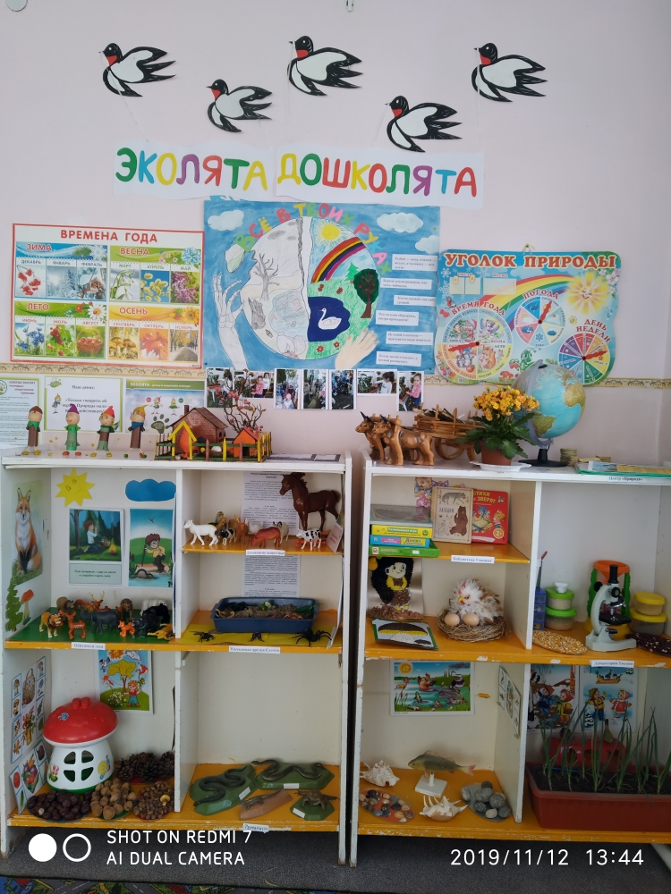

Фото№2

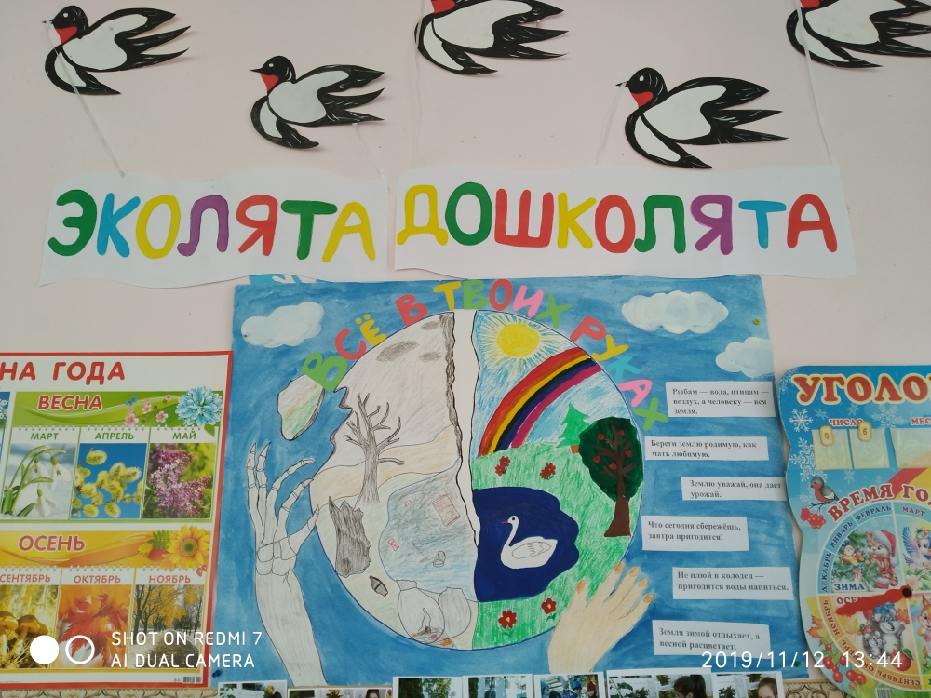

Фото №3

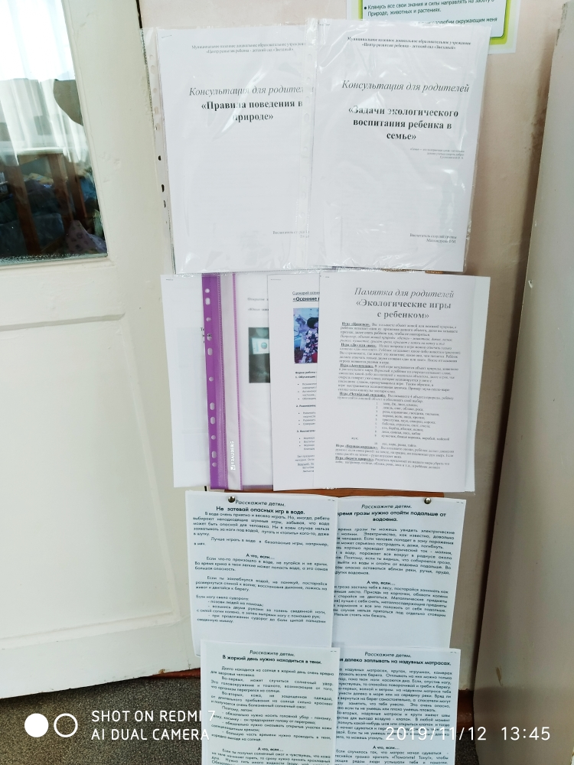

Фото №4

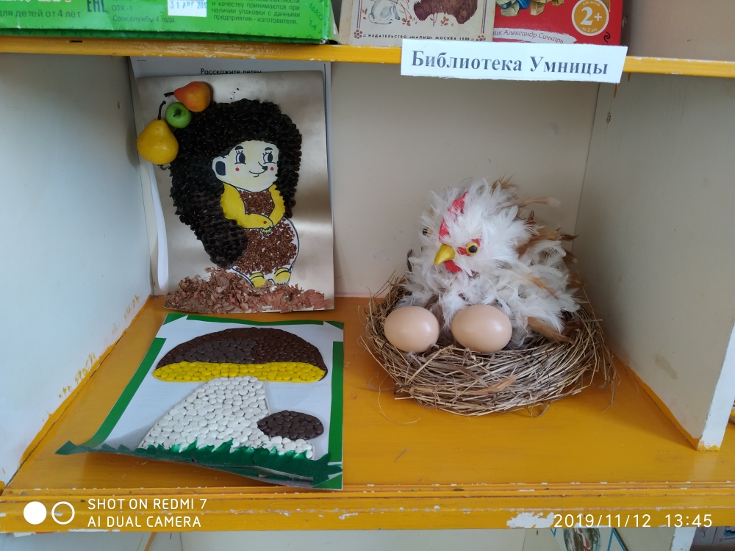

Фото №5
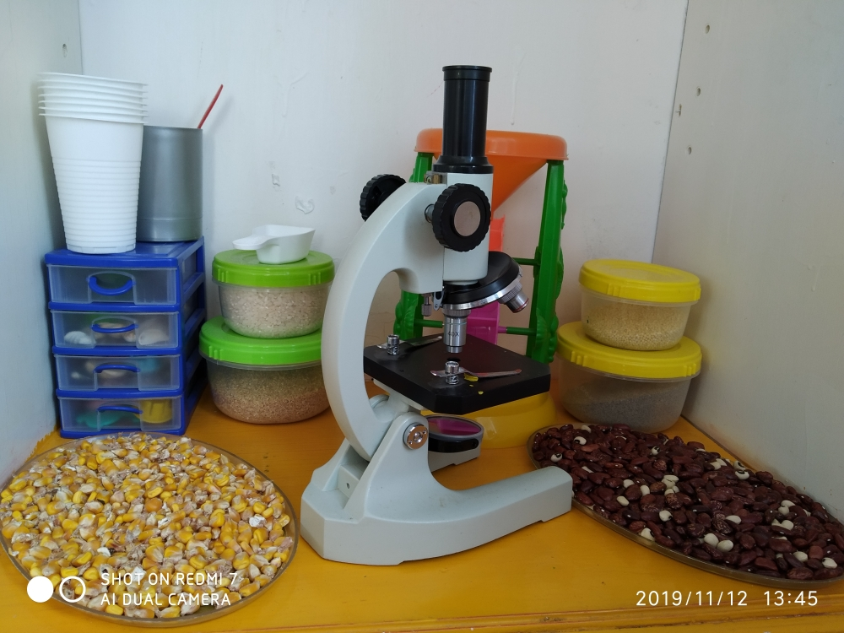

Фото №6

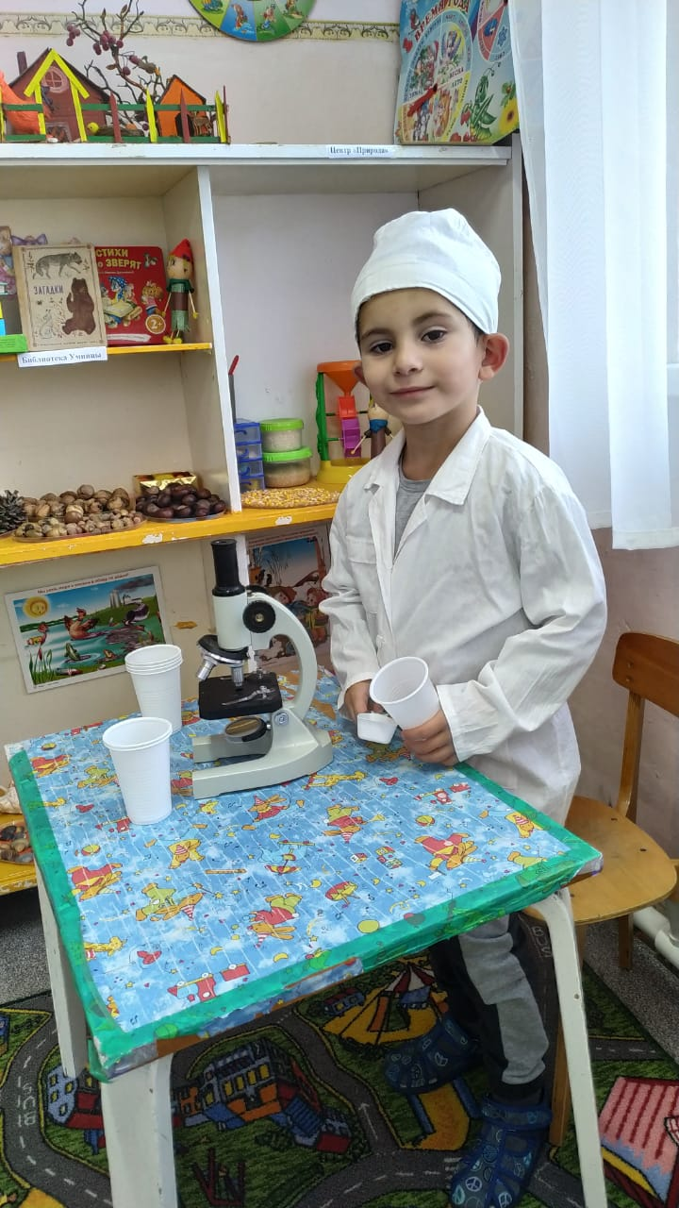

Фото №7
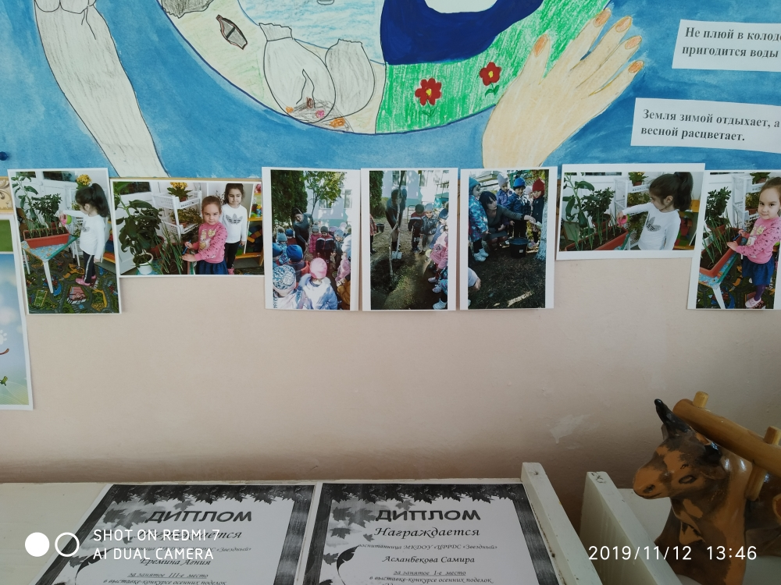

Фото №8

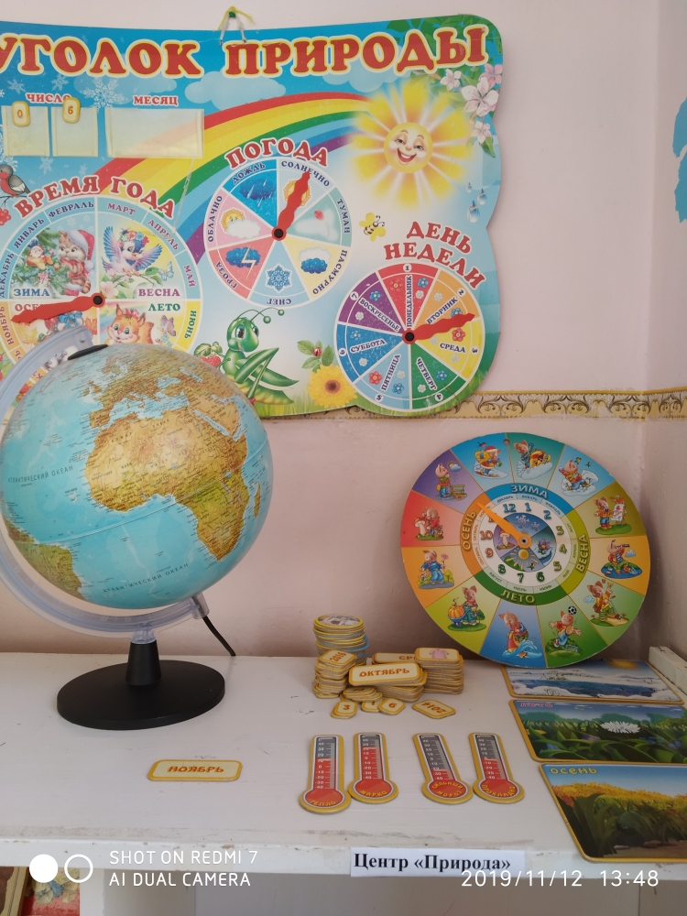

Фото №9
